ПРОФСКРИН RC45 F | 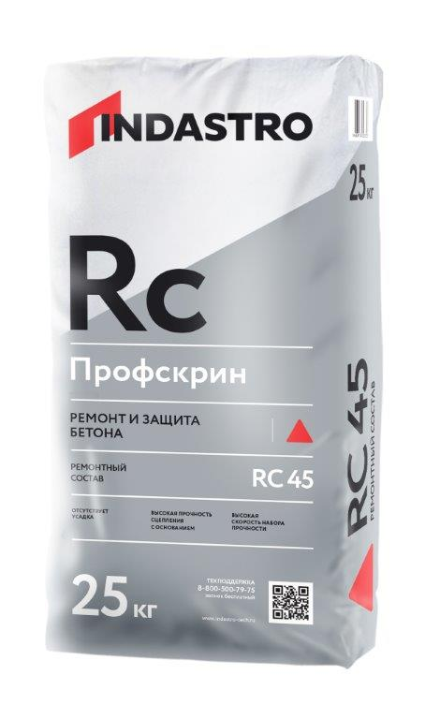
Ремонтный состав тиксотропного типа, для конструкционного ремонта бетона при
температуре от -10 °С до +10 °С.
Толщина укладки от 5 до 50 мм.
- Для проведения работ в зимний период
- Соответствует классу R4
- Полностью подходит для ремонта бетона высокой прочности (М400 и выше)
- Безусадочный
- Быстрый набор прочности
- Слой нанесения до 50 мм
- Внутреннее армирование минимизирует тенденцию к образованию трещин
- Высокая износостойкость
- Высокая водонепроницаемость
ОПИСАНИЕ  Ремонтный состав Профскрин RC45 F– готовая к применению сухая смесь, изготовленная на основе портландцемента, фракционированного песка, полимерной фибры и модифицирующих добавок. После затворения водой образуется тиксотропный раствор для ручного или механизированного метода нанесения. Продукция экологически безопасна и не содержит вредных примесей, оказывающих отрицательное воздействие на здоровье человека. Соответствует действующим на территории Российской Федерации санитарно-гигиеническим нормам. Для внутренних и наружных работ.  ОБЛАСТЬ ПРИМЕНЕНИЯ  Ремонтный состав Профскрин RC45 F применяется для конструкционного ремонта в зимний период бетонных конструкций:  - Несущие строительные конструкции  - Мостовые конструкции  - Очистные сооружения  - Подземные инженерные сооружения (каналы, трубопроводы и др.)  - Промышленные сооружения  отрицательных температурах основание не увлажняется. Для улучшения сцепления рекомендуется нанесение грунтовочного слоя из антикоррозионного или ремонтного состава Профскрин. Для этого материалы смешивают водой до пластичной консистенции и наносят с помощью кисти на слегка влажное основание. При этом необходимо избегать высыхания грунтовочного слоя. Непосредственно перед производством ремонтных работ температура основания должна быть положительной. Для этого необходимо обеспечить ее прогрев при помощи горелок, инфракрасных нагревателей, термоматов.  Приготовление раствора  Температура воды затворения при отрицательных температурах должна быть 30-50 °С. Сухая ремонтная смесь перед приготовлением должна иметь температуру не ниже +5 °С. Для приготовления раствора содержимое мешка при постоянном перемешивании высыпать в ёмкость с чистой водой (из расчета 0,14-0,15 л/кг) и перемешать до образования однородной массы. Перемешивание производится профессиональным миксером. Замешивание материала миксерами гравитационного типа или вручную не рекомендуется. Для смешивания необходимо использовать весь мешок с материалом. Раствор необходимо выдержать 3-5 минут, а затем повторно перемешать. | СРОК ГОДНОСТИ  Срок хранения в сухом помещении в заводской упаковке составляет 12 месяцев от даты изготовления.  ИНСТРУКЦИЯ ПО ПРИМЕНЕНИЮ  Подготовка основания  Основание должно быть чистым, прочным и способным нести нагрузку. Особо плотные, гладкие основания и не способные нести нагрузку слои (например, загрязнения, старые покрытия, пленкообразующие материалы, водоотталкивающие материалы или цементное молочко), а также повреждённые бетонные поверхности должны быть предварительно обработаны пескоструйной или водоструйной обработкой. Основание должно быть шероховатым, т.е. заполнитель должен быть отчётливо виден. Необходимо удалить все продукты коррозии с бетонного основания, а также со стальной арматуры с помощью пескоструйной установки. Для длительной защиты арматуры от коррозии необходимо нанести антикоррозионный состав Профскрин LC 2.5. Для удаления снега, льда, наледи и прогрева основания необходимо обработать ремонтируемый участок с помощью горелки. При проведении работ при  После этого раствор готов к применению. При повышении вязкости раствора в емкости (в пределах времени жизнеспособности) необходимо тщательно перемешать его без добавления воды. Не допускать передозировку воды!!! Для приготовления раствора использовать только чистые емкости, инструменты и воду.  Нанесение  При выполнении работ механизированным способом необходимо сначала нанести тонкий контактный слой на подготовленное и слегка влажное основание, а затем постепенно нанести желаемую толщину нанесения на подготовленную поверхность (от 5 до 50 мм).  Уход  Место проведения работ должно быть оборудовано защитными конструкциями и устройствами для поддержания положительной температуры в течение не менее 3-х суток после проведения ремонта  МЕРЫ ПРЕДОСТОРОЖНОСТИ  ВНИМАНИЕ!!! Смесь содержит цемент. Во время проведения работ следует защищать кожу и глаза. При попадании раствора в глаза и на кожу тщательно промыть большим количеством воды и обратиться к врачу
ТЕХНИЧЕСКИЕ ХАРАКТЕРИСТИКИ
Прочность на сжатие, МПа 1 сутки, не менее | 20
Прочность на сжатие, МПа 7 сутки, не менее | 35
Марочная прочность, МПа 28 сутки, не менее | 45
Прочность при изгибе, МПа 28 сутки, не менее | 8
Адгезия, МПа 28 сутки, не менее | 2
Рекомендуемая толщина слоя, мм | 5-50 (40 потолки)
Расход материала, кг/м², 1 мм | 2,0
Расход воды, л/кг | 0,14-0,15
Морозостойкость, циклы, не менее | 300
Водонепроницаемость, W марка | 16
Истираемость, г/см² | 0,19
Температура проведения работ, °С | -10….+10

Продукт изготовлен в соответствии с ТУ производителя из экологически чистого сырья.

